Steckbrief Homo sapiens
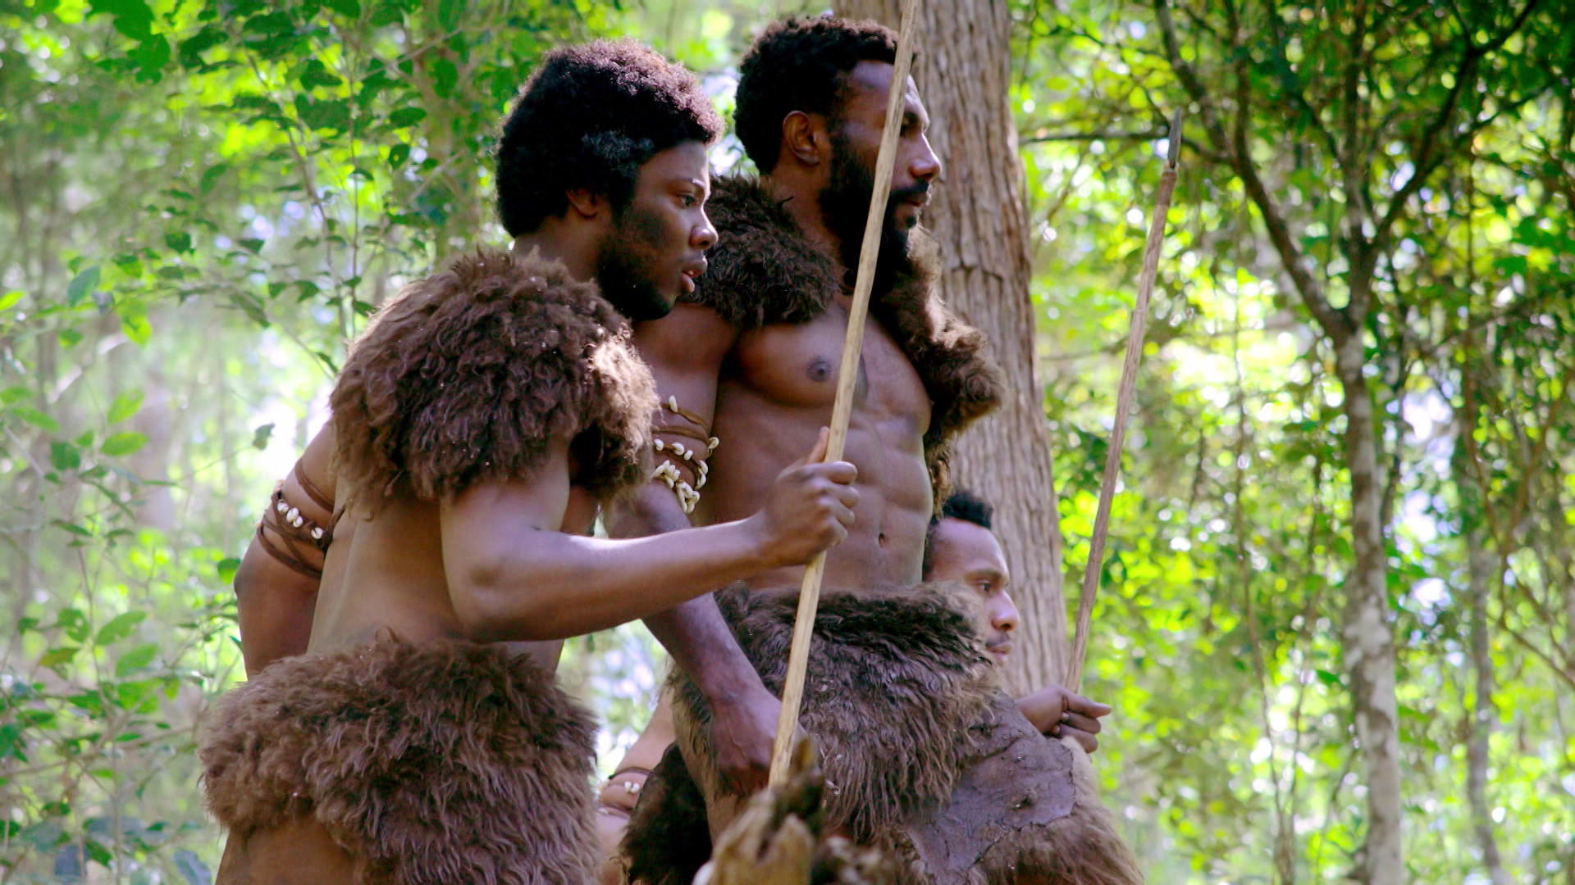
Fülle mithilfe der Informationen aus dem Filmausschnitt und dem Multimediatool den Steckbrief und den Lückentext aus.

Alter: __________ Jahre

Verbreitung: Mitteleuropa, Mittelmeerraum, Vorderasien

Ernährung: __________________________________________

Werkzeuge: __________________________________________

Erstfund: __________________________________________

Auch Homo sapiens entwickelte sich zunächst vor allem in A________________ weiter. Aufgrund der Klimaveränderungen, die zu größerer Tr_____________________ führte, wanderte er Richtung Norden in den Nahen Osten und in den Mittelmeerraum.
Mehr und mehr entwickelte er neue Überlebensstrategien: Er perfektionierte die J_____________ in
der Gruppe und lernte, sich über größere D________________ zu verständigen.
Und er macht neue Er______________________, zum Beispiel die so genannte Sp___________________.
Mit ihrer Hilfe konnte Beute in weiter Entfernung erlegt werden, was wiederum den Vorteil
hatte, dass man sich den Tieren nicht so sehr nähern musste; dadurch wurde das R________________, selbst verletzt oder gar getötet zu werden, deutlich verringert.
Auch andere W________________ wurden optimiert. In großen Gruppen entwickelte sich die kreative Kraft von Homo sapiens enorm: Mehr M________________ bedeutete auch mehr I__________________.
Außerdem begannen sich die Menschen mit Dingen zu beschäftigen, die sie nicht für das unmittelbare Überleben benötigten: mit der Anfertigung von M________________, Sk________________ und Musikinstrumenten. Das ist die Erfindung von K________________.
Nach dem Ende der letzten Eiszeit erfolgte eine weitere V___________________ von Homo sapiens.

© SWR
Multimediatool „Der Stammbaum des Menschen“:
planet-schule.de/mm/stammbaum_des_menschen

